Ejercicio 2:Cálculo del Tiempo de Viaje: Crea un programa que solicite al usuario la distancia a recorrer (en kilómetros) y la velocidad promedio esperada (en km/h), y luego muestre el tiempo que tomará el viaje.

Análisis
- Entradas:
  - Decimal Distancia
  - Decimal Velocidad
- Salidas:
  - Decimal Tiempo
- Procedimiento: Se dividirá la distancia por la velocidad para obtener el tiempo final.
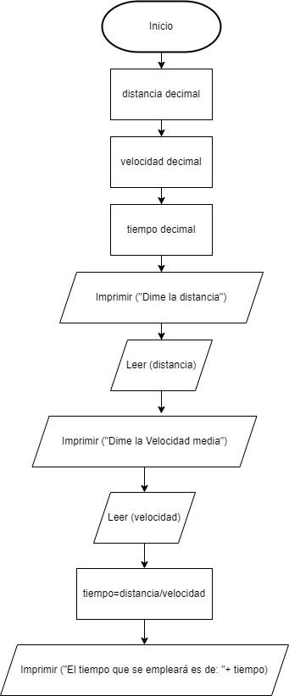

Código
- https://github.com/Jescdom238/Ejercicios-Edes/blob/main/Ejercicio%202.java

Pruebas
